Trayectorias académicas, rendimiento y experiencias de cursada en la Licenciatura de Administración de Empresas de la Universidad Nacional de General Sarmiento (UNGS).
Rochi, Analía
Universidad Nacional de General Sarmiento
arochi@campus.ungs.edu.ar

Rodriguez, Soledad
Universidad Nacional de General Sarmiento
asrodri@campus.ungs.edu.ar

Resumen
En la actualidad el rol de la universidad pública es cuestionado desde diferentes argumentos, entre ellos, se suele esgrimir la baja tasa de egreso. El foco se pone sobre el resultado final ignorando el proceso, corriendo el eje del análisis de las trayectorias académicas de quienes transitan la educación universitaria. Se impone la rendición de cuentas frente al acceso irrestricto y la gratuidad, quitando peso relativo a los factores contextuales y a las políticas de acompañamiento económico y pedagógicas.
El objetivo de este trabajo es recuperar la importancia de observar y analizar las trayectorias de los estudiantes, con especial atención en la condición de abandono de quienes interrumpen sus estudios, utilizando la perspectiva del rendimiento académico. Como se señala en el Manual para la elaboración de indicadores de educación superior
Este tipo de objetos habitualmente demandan instalar el análisis desde la perspectiva del estudiante, pero también desde la perspectiva de la actividad académica, en secuencias longitudinales capaces de expresar el efecto que los atributos observados tienen en el paso del tiempo, más que la consecuencia del paso del tiempo sobre algún objeto observable. Proceso por el cual este objeto termina transformándose en otra unidad de análisis diferente: un plan, una cohorte estudiantil, etc. (Errandonea et al., 2023, p. 234)
Para llevar adelante el propósito enunciado, la unidad de análisis definida fue la Licenciatura en Administración de Empresas de la Universidad Nacional de General Sarmiento (UNGS). Un criterio contemplado para la elección de esta carrera fue el tamaño de la matrícula, dado que es una de las carreras de grado con mayor número de estudiantes. Además, fue necesario establecer la temporalidad de la observación, aplicando el concepto de cohorte (entendido como el seguimiento de determinado grupo de ingresantes durante un período de tiempo, lo que posibilita estudiar longitudinalmente la evolución de la matrícula en un ciclo curricular determinado). Al considerar a los ingresantes 2015 se contempla un período de diez años, que incorpora la perspectiva de trayectorias reales que suelen superar los cinco años de cursada estipulados en el tiempo teórico de duración de la carrera. Cabe mencionar que la licenciatura seleccionada comenzó a ofertarse en 2015 y que tiene la particularidad de haber recibido un caudal importante de estudiantes procedentes de la Licenciatura en Administración Pública en la que habían ingresado previamente.
Las distintas fuentes de datos utilizadas para el análisis fueron registros procedentes del Censo de estudiantes UNGS realizado en 2023, cubos de SIU WIchi y la encuesta realizada a recién graduados/as en el periodo 2021/23. A partir de los datos recabados fue posible realizar una caracterización sociodemográfica de los/as estudiantes que asisten a la universidad; generar indicadores de rendimiento de la cohorte y de la condición de los/as estudiantes según el avance en la cursada (abandono inicial, abandono, egreso o en actividad); y analizar la experiencia de los/as egresados/as en su trayectoria universitaria.
Palabras clave: Trayectorias, Rendimiento, Abandono, Experiencias.

- El abordaje teórico del abandono universitario
Actualmente las universidades públicas argentinas enfrentan cuestionamientos en su rol de formadoras de profesionales, sustentados principalmente en argumentos que apuntan a la baja tasa de egreso. Estos argumentos ponen el foco en el resultado por sobre el proceso. La rendición de cuentas pareciera tener mayor importancia que la garantía legal de acceso irrestricto y gratuidad de la educación superior, quitando peso relativo a la presencia de factores individuales, contextuales y a las políticas institucionales. Como respuesta a estos abordajes reduccionistas, la propuesta es recuperar perspectivas más amplias, como el análisis teórico de las trayectorias académicas. Recuperar la definición realizada por Ardoino de este concepto, recuerda que se trata de “un recorrido, un camino en construcción permanente que va mucho más allá de algo que se modeliza, que se puede anticipar en su totalidad o que se lleva a cabo mecánicamente respondiendo sólo a algunas pautas o regulaciones” (Zandomeni y Canale, 2010, p. 61). Es posible reflexionar sobre este concepto incorporando a las trayectorias teóricas la perspectiva de las trayectorias reales, enriqueciendo así el análisis a partir de un abordaje metodológico cuantitativo y cualitativo. En las trayectorias reales se encuentran implícitas diferentes situaciones que alteran el desarrollo del recorrido formativo esperado. Esto se puede manifestar en la extensión del tiempo académico estipulado para la graduación o en la interrupción intermitentemente o permanente de la cursada.
El estudio del proceso del abandono universitario ha ganado relevancia en los últimos años, impulsado por una creciente necesidad de entender las principales razones que llevan a los/as estudiantes universitarios/as a abandonar sus estudios en los primeros años de carrera. Para abordar esta problemática, uno de los aportes más significativos es el de Tinto, quien define la deserción como “el proceso de abandono voluntario o forzoso de la carrera en que se matricula un estudiante, por la influencia positiva o negativa de circunstancias internas o externas al alumno” (Maccagno et al., 2017, p. 21). Al profundizar en esta distinción, el autor retoma la explicación de la deserción voluntaria cuando el estudiante toma la decisión por motivos personales como la falta de motivación, mientras que es forzosa cuando sucede por motivos externos, como por ejemplo problemas económicos o cuestiones institucionales. A su vez, especifica que este fenómeno puede ser permanente, si el abandono es definitivo, o transitorio, cuando adquiere un carácter temporal porque el estudiante decide volver a cursar o retomar en un futuro (Maccagno et al., 2017, pp. 21-23)
En sintonía con estas distinciones, Panaia redefine el abandono en términos de voluntario e involuntario. “El primero refiere al proceso de salida de una institución por una opción diferente, concebido como un proceso consciente y declarado por el estudiante.” Por el contrario, “el segundo hace referencia a la salida de la institución sin que necesariamente se informen las causas, manifestándose a través de interrupciones frecuentes y más o menos prolongadas de la cursada” (Panaia, 2017, p, 23).
Más allá de estas clasificaciones, el análisis contemporáneo exige una perspectiva que haga foco en la experiencia de los estudiantes. Desde este ángulo, el “estudio de la experiencia universitaria sugiere reconstruir las prácticas de los estudiantes en la vida cotidiana a través de las narrativas de sus itinerarios, prestando particular atención al análisis de los contextos históricos, los ámbitos institucionales y los discursos epocales” (Carli, 2012, p. 31). De este modo, se asume que
sólo a partir de los relatos de la experiencia universitaria es posible identificar la articulación de los elementos y signos de las distintas temporalidades de la historia institucional, la tensión entre los itinerarios individuales y colectivos y las transformaciones de la vida cotidiana institucional (Carli, 2012, pp. 34-35).
Este abordaje cualitativo responde directamente a la necesidad de realizar un riguroso análisis de estos procesos a nivel institucional. Al respecto, Terigi (2007, como se citó en Arrandonea et al., 2023, p. 234) señala que este enfoque se vuelve indispensable “cuando se analiza el abandono y la desvinculación estudiantil; cuando se procura medir la interrupción o la reubicación de la actividad académica; y cuando se diferencian las trayectorias encausadas de las no encausadas”. Por ello, resulta necesario abordar los procesos tanto desde la perspectiva del estudiante como desde la institucional, desarrollando modelos longitudinales para describir el efecto que las cualidades observadas producen en el tiempo (Errandonea et al., 2023, p. 234). En este sentido, resulta de utilidad para el análisis cuantitativo tomar el concepto de cohorte, definido como:
Un conjunto de individuos que ha vivido ciertos acontecimientos durante un mismo período. Comprende una metodología que permite el estudio de la evolución de la matrícula de un mismo grupo educativo, a lo largo de los años y en un ciclo curricular determinado. (Dirección General de Cultura y Educación, 2002, p. 6)
Para dar soporte empírico y evaluar estas trayectorias, los sistemas universitarios recurren a la construcción de indicadores institucionales y nacionales. Sin embargo, tal como lo establece el Manual Iberoamericano de Indicadores de Educación Superior, “la construcción de un indicador implica una operación de sentido sobre determinados datos o sobre la combinación de algunos de ellos” (Manual de Lima, 2016, p.15). Esto se debe a que el indicador supone una acción comparativa que le es propia y le confiere parte de su carácter relativo, adquiriendo sentido únicamente al integrarse a un sistema sintagmático y paradigmático. Por lo tanto, se descarta la existencia de indicadores “absolutos”, objetivos o meramente descriptivos, ya que su condición de objetividad está dada exclusivamente por el "sistema de indicadores" en el marco del cual ha sido propuesto y debe ser leído. Bajo esta lógica, los indicadores que componen un sistema no tienen un carácter aditivo y no producen sentido mediante meras operaciones matemáticas, sino a través de una compleja operación de interpretación semiótica. Dentro del catálogo de herramientas esenciales para diagnosticar el estado de las trayectorias, el Manual de Lima (2016) destaca indicadores clave de estudiantes, de las que se toman los siguientes: la tasa bruta y neta de matrícula; y la tasa de abandono como insumo para la evaluación del desgranamiento.
En cuanto a los aspectos metodológicos, existen investigaciones como las de Maccagno et al. (2017), que ejemplifican cómo se operativizan las variables mediante el diseño de herramientas específicas. En su estudio sobre la Universidad Nacional de Córdoba, los autores aplicaron la “Encuesta de Opinión a Aspirantes del ingreso a Primer año - Ciclo 2016”, orientada a ingresantes de carreras de grado y pregrado. Dicho cuestionario, diseñado por el Programa de Estadísticas Universitarias, evaluado por consultores externos y validado mediante una prueba piloto, constaba de 4 módulos con 49 preguntas (47 cerradas y 2 abiertas) (Maccagno et al., 2017, pp. 41-42).
Al observar el procesamiento técnico de este tipo de investigaciones, resalta la complejidad analítica y se evidencia la multicausalidad del abandono. Para el procesamiento cuantitativo, Maccagno et al. (2017) postularon -mediante modelos de regresión logística la hipótesis- que el hecho de que los aspirantes universitarios abandonen o no dependería, entre otras causas, de condiciones sociodemográficas y académicas específicas. Este tipo de procesamiento, aunque excede los propósitos de este trabajo, constituye un modelo de análisis a considerar en estudios más amplios sobre el tema. Por otro lado, para abordar el material cualitativo de las preguntas abiertas, se valieron del análisis de datos textuales. Como sostiene Rincón Gómez (2014, como se citó en Maccagno et al., 2017), debido a la complejidad del análisis de las preguntas abiertas, existen técnicas estadísticas que permiten el análisis con grandes masas de datos de texto con final abierto, las cuales extraen los conceptos clave, refinan los resultados y categorizan las respuestas, describiendo y sintetizando de forma eficaz la información contenida en los relatos estudiantiles. Este tipo de tratamiento para preguntas abiertas realizadas dentro de un cuestionario, es reproducido para el análisis de las respuestas emitidas en el marco del relevamiento de recién graduados/as, contemplado como fuente de datos para el abordaje del objeto de estudio de esta ponencia.

2. Los aportes teóricos y los objetivos del análisis estadístico dentro de la gestión institucional
En este trabajo se busca retomar la importancia de los aportes teóricos existentes al momento de realizar el análisis de las trayectorias de los/as estudiantes universitarios/as desde un área de gestión de la universidad.
El objetivo general es analizar las trayectorias estudiantiles de la cohorte 2015 de la Licenciatura de Administración de Empresas de la Universidad Nacional de General Sarmiento (UNGS). Lo complementan los objetivos que se enumeran a continuación: construir indicadores de rendimiento académico para observar la condición de abandono de la carrera; describir ciertas características del perfil del/de la estudiante que asiste a la universidad; estudiar la evaluación que realizan los/as graduados/as del tránsito universitario; y realizar aportes para las políticas institucionales de mejora de la función formación.
Los registros administrativos proveen datos -procedentes de SIU Wichi- que permiten generar indicadores de rendimiento académico, a partir de ellos hacer foco en la condición de abandono de quienes interrumpen sus estudios. Como se señala en el Manual para la elaboración de indicadores de educación superior (2016) “este tipo de objetos habitualmente demandan instalar el análisis desde la perspectiva del estudiante, pero también desde la perspectiva de la actividad académica, en secuencias longitudinales”.
Como se ha mencionado previamente, el Manual de Lima (2016) también menciona la necesidad de construir indicadores contextualizados. En ese sentido, los datos relevados en 2023 con la implementación del Censo de Estudiantes de pregrado y grado permiten realizar una descripción de las principales características sociodemográficas, económicas y del uso del tiempo de los/as estudiantes objeto de estudio. Este último aspecto, contempla la perspectiva con la que se está encarando a nivel nacional la reforma de los planes de estudio de las carreras universitarias, determinada por la incorporación de créditos académicos.
Por otra parte, en esa contextualización es posible trabajar con el relevamiento de recién graduados realizado entre 2021 y 2023. La encuesta fue dirigida a quienes egresaron de alguna carrera de la universidad y permite recuperar parte de la “experiencia universitaria” (Carli, 2012, p. 31) de los estudiantes, a través de las respuestas a dos preguntas abiertas. Preguntas que ponen el foco en los aspectos de la institución o de la carrera que ayudaban a tener una mejor cursada y colaboraban para lograr la graduación en el tiempo esperado; y, por otra parte, identificar aspectos que obstaculizaron el cumplimiento del tiempo esperado en el plan de estudios para la realización de la carrera.

3. El análisis del abandono en la Licenciatura en Administración de Empresas de la UNGS
3.1. El abordaje del abandono universitario desde los registros administrativos de SIU Wichi
La unidad de análisis seleccionada para el estudio de la trayectoria académica es la cohorte 2015 de la Licenciatura en Administración de Empresas de la UNGS. Así fue posible observar el comportamiento de los ingresantes a la carrera 2015, durante al menos una década. De esta manera se incorporan las trayectorias académicas reales, como factor de incidencia en los indicadores de rendimiento de los estudiantes, y el impacto de las experiencias vitales en la extensión de la carrera -que suele superar los cinco años de cursada estipulados como tiempo teórico de duración en el plan de estudios-.
La cohorte analizada estuvo compuesta por un total de 381 ingresantes. La edad promedio se situó en 23, aunque la moda desciende a 19 años. Con relación a esta característica, cabe mencionar que esta propuesta formativa fue incorporada en 2015 a la oferta académica de la universidad y recibió un caudal importante de estudiantes que habían ingresado previamente a la Licenciatura en Administración Pública.
Con respecto a los indicadores de rendimiento generados, en el segundo año de cursada la retención alcanzó al 68%. Por su parte el desgranamiento representó el 32% de la cohorte inicial. Para 2024 se estableció una relación inversa entre ambos porcentajes, la retención descendió al 16% y el desgranamiento ascendió al 84% de los casos. ¿Qué sucedió con el resultado esperado de quienes inician una carrera, es decir, el egreso? En el décimo año académico, 35 (9%) de los 381 “nuevos inscriptos” de 2015 se encontraban en condición de “egresado”. El tiempo teórico para el egreso se cumplió en sólo 5 de los casos. El desajuste de la propuesta formativa a las posibilidades reales de los/as estudiantes, se manifiesta con los 30 casos de quienes egresaron luego de entre 6 y 10 años de tránsito académico; y los 57 casos de estudiantes reinscriptos en la carrera en 2024.
Surge otro interrogante ¿qué sucedió con los/as 289 estudiantes que no continuaron cursando la carrera? Los datos permitieron observar el comportamiento de la cohorte y describir la condición de esos ingresantes a partir de cuatro categorías: el abandono inicial, el abandono a lo largo de la carrera, la continuidad de cursada y el egreso. Para la definición de estas categorías se consultaron los registros administrativos sobre el último año académico de inscripción según la cantidad de materias aprobadas.
El abandono inicial contempla a los estudiantes que se inscribieron por única vez a la licenciatura en 2015. El abandono a lo largo de la carrera abarca a quienes se inscribieron en años académicos comprendidos entre 2016 y 2023, sin completar los requisitos académicos ni registrar inscripción en 2024. La continuidad de cursada incluye a estudiantes que, sin completar los requisitos académicos, se inscribieron a la propuesta formativa en 2024. El egreso incluye a estudiantes que completaron la totalidad de los requisitos académicos. Según estas categorías la cohorte 2015 queda distribuida de la siguiente manera:

Tabla N°1: Distribución de estudiantes de la cohorte 2015 según condición. Año académico 2024.
Condición | Estudiantes | %
Abandono inicial | 38 | 10
Abandono a lo largo de la carrera | 251 | 66
Continuidad de cursada | 57 | 15
Egreso | 35 | 9
Total | 381 | 100
Fuente: Elaboración propia a partir de datos procedentes de SIU Wichi.
Resulta pertinente mencionar que en 2019 se modificaron la totalidad de los planes de estudio de la oferta académica. En 2015, la reforma de la Ley de Educación Superior estableció el ingreso libre e irrestricto a las universidades estatales argentinas para todas las personas con el nivel secundario aprobado. Consecuentemente se eliminó el Curso de Aprestamiento Universitario (CAU), cuya aprobación fuera requisito para el ingreso de los aspirantes a las carreras de la UNGS. Esta modificación tuvo su impacto en el sistema de registro (SIU Guaraní) dado que la totalidad de estudiantes inscriptos en 2015 fueron ingresados como nuevos inscriptos al nuevo plan de estudios en 2019.
Sobre el desempeño en el primer año de carrera, la aprobación de materias se encuentra muy por debajo de lo estipulado. Según el itinerario sugerido institucionalmente, 6 es la cantidad de asignaturas previstas para la cursada y aprobación en el primer año de la carrera. Mientras que sólo el 3% alcanza el objetivo propuesto, el 51% de los/as ingresantes finaliza el primer año académico sin aprobar materias. Pese a este dato, la retención alcanza el 68% para el segundo año de cursada, descendiendo de forma gradual en aproximadamente en 10 puntos porcentuales en cada uno de los años posteriores.
Se plantea una incógnita sobre aquellos casos en los que los/as estudiantes logran avanzar en la carrera aprobando materias, no obstante lo cual en un determinado momento dejan de cursar. Esto implica un bagaje de conocimientos nuevos, aptitudes y capacidades adquiridas que son valorados incluso por el mercado laboral. A partir del procesamiento de los registros, es posible conocer las condiciones -respecto a la cantidad de asignaturas aprobadas- en las que se produce el abandono.
Alrededor del 80% de la cohorte 2015 que abandonó a lo largo de la carrera, tenía menos de 10 materias aprobadas al dejar de cursar. La contrapartida son los/as estudiantes que abandonaron (cerca del 20%) con 10 o más materias aprobadas, esto significa que contaban al menos con un cuarto de la carrera realizada al momento de dejar de cursar. Este fenómeno se da a partir de 2019, año que coincide con el cumplimiento de la duración teórica del plan de estudios.
Resulta más relevante prestar atención a los casos en los que el abandono se produce con un porcentaje de asignaturas aprobadas igual o superior a la mitad de la carrera. El plan de estudios contempla un total de 34 asignaturas, los estudiantes que aprobaron la mitad o más de las mismas representa un 5% del abandono a lo largo de la carrera. Este dato evidencia la necesidad de incentivar a estos/as estudiantes a graduarse, sobre todo al considerar que en 10 años de cursada el porcentaje de egreso representa un 9% de la cohorte original. Para el abordaje de estas situaciones particulares, se propone impulsar una evaluación desde la institución que contemple, por ejemplo, la recolección de datos -sobre el impacto en los/as estudiantes de la extensión en el tiempo de teórico de la carrera, las posibilidades de cursar de acuerdo a la oferta horaria de las asignaturas- y la observación y análisis de fuentes de datos existentes -censo de estudiantes, encuesta de graduados recientes, encuesta de opinión de estudiantes al finalizar la cursada de una asignatura-.

3.2. La caracterización de estudiantes como contextualización de los indicadores de rendimiento

Sobre los datos procedentes de fuentes existentes, es posible realizar una breve descripción de variables sociodemográficas, la condición de actividad y de uso del tiempo declarado por los/as estudiantes censados en 2023. Esta caracterización permite una aproximación a las condiciones generales de estudio.
Cabe mencionar que se censaron 10.044 estudiantes de las carreras de grado y pregrado de la UNGS. El primer rasgo que se puede mencionar es la caída del número de estudiantes a medida que se incrementa el avance en la carrera, reiterando la tendencia vista en los indicadores de rendimiento.
Otra aclaración pertinente es la definición utilizada para demarcar los tramos de la carrera. El “tramo inicial” abarca a quienes consideraron que se encontraban cursando el primer tercio de las materias de la carrera; el “tramo intermedio” a quienes consideraron que se encontraban cursando el segundo tercio de las materias de la carrera; y el “tramo avanzado” a quienes consideraron que se encontraban cursando el último tercio de materias de la carrera al momento de censarse.
Tabla N°2: Distribución de estudiantes censados según tramo de la carrera en el se encuentra. Año 2023.
Distribución | Tramo inicial | Tramo intermedio | Tramo avanzado | Sin dato | Total
Estudiantes | 6118 | 2245 | 1588 | 93 | 10044
% | 60,9 | 22,4 | 15,8 | 0,9 | 100,0
Fuente: Elaboración propia a partir de datos procedentes del Censo de Estudiantes de grado y pregrado 2023.
Con relación a las características sociodemográficas, la fuente utilizada provee una gran cantidad de variables plausibles de analizar que requieren de un estudio en sí mismo. Por tal motivo, se seleccionó una variable: el máximo nivel educativo alcanzado por los padres. La misma hace posible establecer cierta relación con el concepto de capital cultural (Bourdie, 1987, pp. 1-5)
La mayor parte de los/as estudiantes que podrían obtener un título universitario, serían la primera generación de su familia en lograrlo. El máximo nivel educativo de las madres (91%) y de los padres (89%) es inferior al universitario completo. Estos/as estudiantes han superado concretamente el nivel educativo de su familia, al contar con un título secundario al que no pudieron acceder en un 44% sus madres y un 52% sus padres. Los gráficos que se muestran a continuación reflejan que -independientemente del tramo de la carrera en el que se encuentren- los/as estudiantes proceden mayoritariamente de familias que no tuvieron acceso a la educación superior, lo que reduce las posibilidades de contar con capital cultural.
Gráfico Nº1. Distribución de estudiantes según máximo nivel educativo alcanzado por madre por tramo de la carrera en el que se encuentra. Año 2023.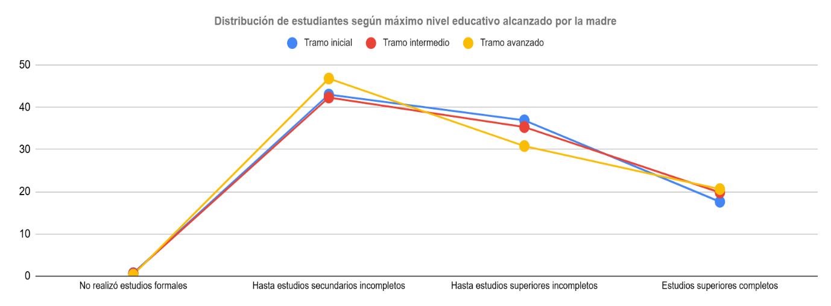Fuente: Elaboración propia a partir de datos procedentes del Censo de Estudiantes de grado y pregrado 2023.
Gráfico Nº2. Distribución de estudiantes según máximo nivel educativo alcanzado por padre por tramo de la carrera en el que se encuentra. Año 2023.
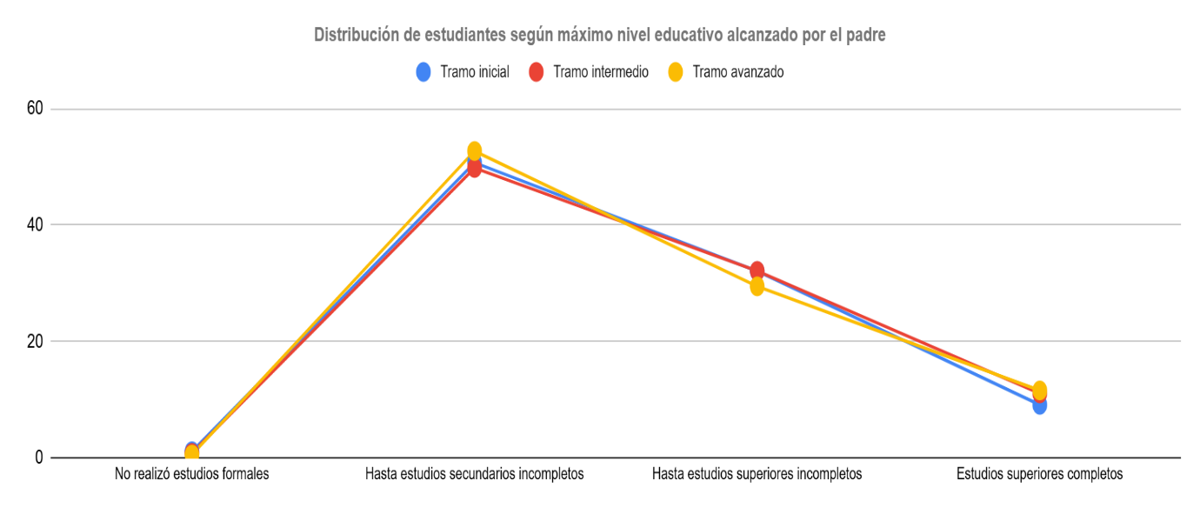
Fuente: Elaboración propia a partir de datos procedentes del Censo de Estudiantes de grado y pregrado 2023.

Otro aspecto que resulta importante considerar es la condición de actividad de quienes se encuentran transitando los estudios universitarios. Es factible relacionar esta variable a las posibilidad de contar con tiempo disponible para las actividades curriculares previstas en el plan de estudios, como la cursada de materias, y las actividades aún no contempladas en los mismos, como son las horas dedicadas al estudio para la preparación de exámenes, preparación de trabajos prácticos, etc.
Los guarismos arrojan un alto porcentaje de estudiantes ocupados/as, proporción que-como se observa en la tabla Nº3- se incrementa a medida que avanzan en la carrera. Otro dato a considerar es que el 48% de los/as estudiantes ocupados/as declara que trabaja más de 35 horas semanales.
Tabla N°3: Distribución de estudiantes censados según condición de actividad por tramo de la carrera en el que se encuentra. Año 2023.
Condición de actividad | Tramo inicial | Tramo intermedio | Tramo avanzado
Ocupado | 51,9 | 63,7 | 76,7
Desocupado | 26,9 | 20,9 | 14,8
Inactivo | 18,2 | 12,8 | 6,5
Sin dato | 3,0 | 2,6 | 2,0
Total | 100 | 100 | 100
Fuente: Elaboración propia a partir de datos procedentes del Censo de Estudiantes de grado y pregrado 2023.
Finalmente, para esta caracterización se incorporan las horas semanales que los estudiantes declaran destinar tanto a cursar materias de la carrera como a tareas relacionadas con el estudio que realizan fuera de clase. Los gráficos que se presentan a continuación permiten reconocer fácilmente que las horas semanales destinadas a ambas actividades se sitúan mayoritariamente entre las 4 y las 8 horas semanales, distribución que en principio no parece ser compatible con el itinerario propuesto para cumplir con el tiempo teórico de la licenciatura.
Gráfico Nº4. Distribución de estudiantes según horas semanales de clase por tramo de la carrera en el que se encuentra. Año 2023.
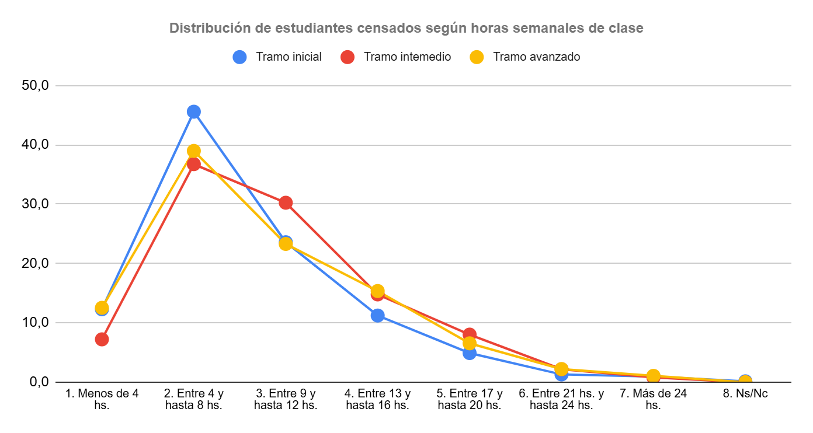
Fuente: Elaboración propia a partir de datos procedentes del Censo de Estudiantes de grado y pregrado 2023.

Gráfico Nº5. Distribución de estudiantes según horas semanales de tareas fuera de clase por tramo de la carrera en el que se encuentra. Año 2023.

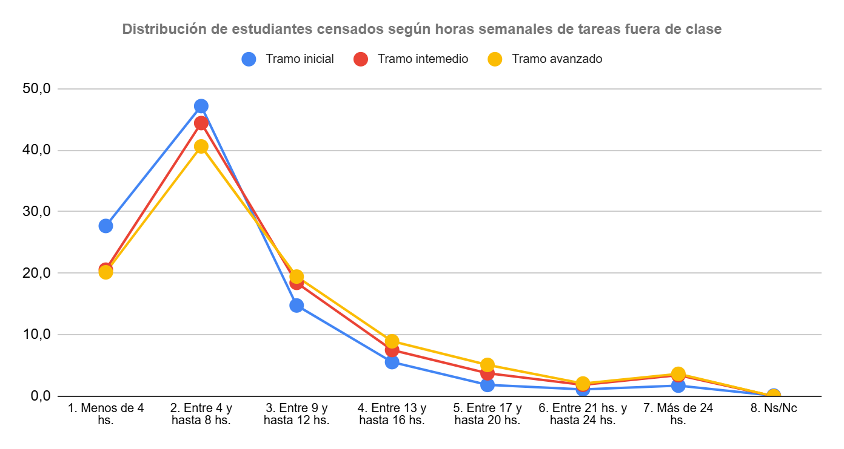
Fuente: Elaboración propia a partir de datos procedentes del Censo de Estudiantes de grado y pregrado 2023.

3.3. La valoración de la experiencia estudiantil desde la mirada de los/as graduados/as recientes
Como se ha mencionado, analizar los datos procedentes del relevamiento dirigido a recién graduados/as realizado entre 2021-2023 permitió recuperar parte de la experiencia de quienes atravesaron la vida universitaria en un mismo contexto institucional. Particularmente a través de las preguntas abiertas del cuestionario, formuladas con la intención de identificar factores que facilitaron y factores que dificultaron el tránsito de la condición de estudiante a la de graduado/a.
La transcripción textual de la pregunta sobre los factores que facilitaron la experiencia estudiantil fue: Según tu experiencia, ¿podrías identificar qué aspectos de la institución o de la carrera ayudaban a tener una mejor cursada y colaboraban para lograr la graduación en el tiempo esperado?
La pregunta de la que se extraen los aportes más significativos para el análisis del abandono es la que apunta a identificar los factores que obstaculizaron esa transición, formulada de la siguiente manera: En el sentido inverso, ¿podrías identificar algún/os aspecto/s que obstaculizaron el cumplimiento del tiempo esperado en el plan de estudios para la realización de la carrera?
Las respuestas a estas preguntas fueron tratadas individualmente y codificadas para facilitar su presentación en el marco de los resultados de la encuesta. Sin embargo, el tratamiento original permite reproducir respuestas que aportan datos clave para ser incorporados a la hora de definir políticas institucionales de mejora de la función formación. Se presentan debajo los resultados generales correspondientes a la clasificación realizada (no excluyentes entre sí).
Graduados/as participantes según aspectos que identifican como facilitadores de la cursada. Período 2021-2022-2023
Aspectos facilitadores | Graduados/as | %
Acompañamiento estudiantil | 55 | 8,4
Becas | 50 | 7,7
Bimodalidad en la cursada | 27 | 4,1
Cercanía | 1 | 0,2
Clases de apoyo | 4 | 0,6
Compañerismo | 13 | 2
Convivencia institucional | 3 | 0,5
Disponibilidad de materiales de estudio/acceso a libros, apuntes, etc. | 55 | 8,4
Equipo docente | 302 | 46,3
Escuela infantil y sala de juegos | 10 | 1,5
Espacios para estudiar | 143 | 21,9
Horarios de cursada | 17 | 2,6
Plan de estudios | 57 | 8,7
Tutorías | 5 | 0,8
Otro/s aspecto/s que ayudaban a tener una mejor cursada y colaboraban para lograr la graduación en el tiempo esperado | 46 | 7,1
Ns/Nc | 27 | 4,1
Sin dato | 21 | 3,2
Fuente: Relevamiento a recién graduados de carreras de grado y pregrado UNGS 2021-2023.

Graduados/as participantes según aspectos que identifican como obstaculizadores en la cursada. Período 2021-2022-2023
Aspectos obstaculizadores | Graduados/as | %
Correlatividades de materias | 33 | 5,1
Cuerpo docente | 59 | 9
Maternidad | 4 | 0,6
Modificación del plan de estudios de la carrera en curso | 13 | 2
Pandemia | 16 | 2,5
Organización y modalidad del plan de estudios | 42 | 6,4
Poca oferta de horarios y/o materias | 195 | 29,9
Superposición horaria de materias | 36 | 5,5
Trabajo | 48 | 7,4
No hubo aspectos institucionales que obstaculizan | 64 | 9,8
Otras | 61 | 9,4
Ns/Nc | 13 | 2
Sin dato | 41 | 6,3
Fuente: Relevamiento a recién graduados de carreras de grado y pregrado UNGS 2021-2023.
Entre los aspectos que los/as graduados/as resaltan como facilitadores para la obtención de su título, destaca -sobre todos los demás- el lugar otorgado al rol de los equipos docentes, aspecto valorado positivamente por casi la mitad de los/as encuestados/as (46%). Otro factor importante, que se menciona en el 22% de los casos, es la posibilidad de contar con un espacio para estudiar dentro de la universidad.
Como contrapartida, entre los factores que dificultaron el recorrido universitario, un gran número de las respuestas (30%) se ubicaron dentro de la categoría resultante de la codificación “Poca oferta de horarios y/o materias”. Ninguno de los demás factores alcanza, por sí solo, el 10% de las menciones. Ante la dificultad que se logra identificar respecto de las materias y los horarios ofertados, afirmaciones como las que se citan a continuación dan testimonio de un problema que marca la necesidad de un abordaje institucional.
Graduado/a 1: “En muchas ocasiones, falta de comisiones para cursar una materia. Muchas veces es muy limitado en capacidad de estudiantes, horario y días. Algunas materias, que son importantes de la carrera, solo se dictan en un solo semestre”.
Graduado/a 2: “Muy poca oferta de turnos y materias sin contracursada”.
Graduado/a 3: “La superposición de materias”.
Graduado/a 4: “Que muchas materias solo se den en algunos de los dos semestres del año”.

Conclusión
A partir de los datos de abandono analizados desde la perspectiva del rendimiento, es posible plantear como interrogante ¿qué sucede en los casos en los que los/as estudiantes aprueban materias y logran avanzar en la carrera, pero en un determinado momento dejan de cursar? Interrogante que debería ser considerado al momento de definir estrategias institucionales para la mejora de las actividades contempladas en la función formación, con especial atención en los casos en los que el abandono se produce con una cantidad de asignaturas aprobadas igual o superior a la mitad de la carrera.
De los datos contextuales, es necesario destacar que los/as estudiantes proceden mayoritariamente de familias que no tuvieron acceso a la educación superior, reduciendo las posibilidades de contar con capital cultural al momento de ingresar a la universidad. Por tal motivo, debería ser valorado el aporte de la universidad a quienes -aún habiendo abandonado la carrera- adquirieron recursos, aptitudes y capacidades que surgen de la experiencia universitaria.
Por otra parte, el tiempo disponible de quienes estudian se ve acotado, entre otros factores, por la carga laboral que afronta una gran proporción de ellos/as. Este fenómeno parece reflejarse en la cantidad de horas destinadas a cursar y tareas desarrolladas fuera de clase, distribución que en principio sugiere ser incompatible con la duración teórica de la carrera. En sintonía con este dato, el aporte de los/as graduados/as recientes sobre las dificultades que encontraron con las ofertas de cursada, nuevamente pone el foco en una situación que debería ser atendida en la definición de políticas institucionales, para impulsar la continuidad y desalentar el abandono.
Las características del abandono, analizadas a partir de rasgos destacados del estudiantado y experiencias descritas por graduados/as recientes, evidencian la necesidad de realizar aportes para las políticas institucionales de mejora de la función formación. Estos aportes deberían ser elaborados por áreas de gestión capaces de producirlos, a partir de diseños metodológicos que los respalden.
En este sentido, resulta fundamental producir y disponer de información para adecuar los planes de estudio a la normativa nacional de créditos académicos. La posibilidad de generar estos datos forma parte de los nuevos desafíos de la universidad pública argentina, promoviendo el acceso público a la información y garantizando la transparencia. Esto contribuye a dar respuestas a las demandas que se le plantean a la educación superior del siglo XXI, al poner el foco en las trayectorias estudiantiles y buscar reducir el abandono.

Referencias

Bourdieu, P. (1987). Los tres estados del capital cultural. Sociología C. https://sociologiac.net/biblio/Bourdieu-LosTresEstadosdelCapitalCultural.pdf
Carli, S. (2012). El estudiante universitario: Hacia una historia del presente del siglo XX. Siglo XXI Editores.
Dirección General de Cultura y Educación. (2002). Desgranamiento en la educación. abc.gov.ar.
http://servicios.abc.gov.ar/lainstitucion/organismos/informacionyestadistica/publicaciones/desgranamiento_en_la_educacion.pdf
Errandonea, G., Orós, C., Yozzi, M., y Pereira, L. (2023). Manual para la elaboración de indicadores de educación superior. Universidad de la República, Comisión Sectorial de Enseñanza. https://www.unam.edu.ar/images/documentos/planificacion/manual_elaboracion_indicadores_educacion_superior_2023.pdf
Maccagno, A., Mangeaud, A., Somazzi, C., Esbry, N. (2017). La deserción estudiantil en el primer año de la universidad. Universidad Nacional de Córdoba. https://www.unc.edu.ar/sites/default/files/Libro%20Deserci%C3%B3n%20PEU-SAA-UNC_1.pdf
Observatorio Iberoamericano de la Ciencia, la Tecnología y la Sociedad (OCTS-OEI). (2016). Manual Iberoamericano de Indicadores de Educación Superior: Manual de Lima. OEI. https://www.redindices.org/images/files/manuallima.pdf
Panaia, M. (2022). Los jóvenes entre la universidad y el trabajo. Espacios en Blanco. Revista de Educación, 32(2), pp. 199–206. https://www.redalyc.org/articulo.oa?id=384569922019
Salvadori, A., Pintos Andrade, E., Rosende Escudero, C., Tezza, S., y Vazquez, E. (2022). Trayectorias académicas: Una aproximación a la construcción de indicadores. En Actas de las XI Jornadas de Sociología de la UNLP. Facultad de Humanidades y Ciencias de la Educación, Universidad Nacional de La Plata. https://www.memoria.fahce.unlp.edu.ar/trab_eventos/ev.16169/ev.16169.pdf
Zandomeni, N. y Canale, S. (2010). Divulgación científica. Las trayectorias académicas como objeto de investigación en las instituciones de educación superior. Ciencias Económicas, 2(8), pp. 59-65. https://bibliotecavirtual.unl.edu.ar/publicaciones/index.php/CE/en/article/view/1152/1787

